Publicēts: Vēstnesis , 29.01.2003, nr. 15
Par Latvijas Republikas valdības un ASV valdības līgumu

Ārlietu ministrija nosūta publicēšanai Latvijas Republikas valdības un Amerikas Savienoto Valstu valdības līgumu par savstarpēju pensiju izmaksu (noslēgts notu apmaiņas veidā — LR nota 05.11.1992.; ASV nota 26.10.1992.; stājies spēkā 1992.gada 5.novembrī). Līgums līdz šim nav publicēts.
Juridiskā departamenta direktora p.i. I.Mangule

Latvijas Republikas valdības un Amerikas Savienoto Valstu valdības līgums par savstarpēju pensiju izmaksu
(Noslēgts notu apmaiņas veidā)
Amerikas Savienoto Valstu vēstniecībai
Nr. 3597
Latvijas Republikas Ārlietu ministrija apliecina savu cieņu Amerikas Savienoto Valstu vēstniecībai un tai ir tas gods atsaukties uz vēstniecības 26.oktobra notu No.28 par savstarpēju pensiju izmaksu, ko veic ASV un Latvijas valdības.
Ārlietu ministrija apstiprina piekrišanu piedāvātajai diplomātisko notu apmaiņai un piekrīt iepriekš minētajā ASV vēstniecības notā paredzētajiem noteikumiem.
Latvijas Republikas Ārlietu ministrija izmanto šo iespēju, lai vēlreiz apliecinātu savu cieņu Amerikas Savienoto Valstu vēstniecībai.
Rīga, 1992.gada 5.novembrī
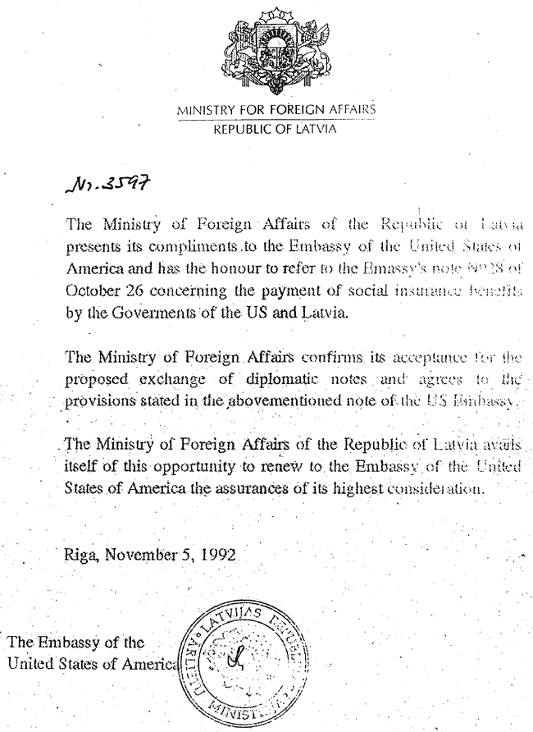
Neoficiāls tulkojums
No. 28
Amerikas Savienoto Valstu vēstniecība apliecina savu cieņu Latvijas Republikas Ārlietu ministrijai un tai ir tas gods ierosināt jautājumu par savstarpēju pensiju izmaksu, ko veic Amerikas Savienoto Valstu Veselības un sociālās drošības ministrija un Latvijas Republikas Labklājības ministrija.
Šī diplomātisko notu apmaiņa tiek piedāvāta, lai garantētu to, ka attiecīgās Amerikas Savienoto Valstu un Latvijas sociālās apdrošināšanas sistēmas paredz pensiju izmaksu citas valsts pilsoņiem, kas ir tiesīgi tās saņemt, taču neatrodas maksājošās valsts teritorijā. Ar šo tiek apliecināts, ka pensiju pieprasījumus var iesniegt no citas valsts, kas nav maksātāja valsts, un ka tiks veikta vecuma pensiju, kā arī apgādnieka zaudējuma pensiju izmaksa, un ka pensijas tiks aprēķinātas pēc tās pašas formulas, kas tiek izmantota, aprēķinot maksājošās valsts pilsoņu pensijas.
Tiek apliecināts arī tas, ka personas, kas ir tiesīgas saņemt pensiju pēc kādas no divu valstu sistēmām, saņems tādu pašu pensiju, kādu tās saņemtu, atrodoties savas valsts teritorijā.
Šī diplomātisko notu apmaiņa rada pamatu ASV pensiju izmaksai, sākot ar dienu, kad ir oficiāli konstatēts, ka Latvijas sociālās apdrošināšanas sistēma atbilst visām Amerikas Savienoto Valstu Sociālās drošības likuma 202 (T) (2) nodaļas prasībām.
Amerikas Savienoto Valstu vēstniecība izmanto šo iespēju, lai vēlreiz apliecinātu savu cieņu Latvijas Republikas Ārlietu ministrijai.
Rīga, 1992.gada 26.oktobrī Amerikas Savienoto Valstu vēstniecība
